**КОНТРОЛЬНЫЕ ВОПРОСЫ**

**Что такое Tortoise SVN. Объясните различия между VisualSVN и Tortoise SVN. Объясните: где и кем создается SVN Repository для командной работы.**

**TortoiseSVN — это бесплатный Windows-клиент с открытыми исходным кодом для системы управления версиями Apache™ Subversion®**

**VisualSVN является полнофункциональным сервером SVNБ который позволяет создавать и управлять центральным хранилищем для проектов, а Tortoise SVN является клиенским приложением**

**SVN Repository создаётся членом компании на Visual SVN, после чего он делиться со всеми челнами команды**

1. **Опишите процесс установки Tortoise SVN**? Процесс установки сопроводите картинками

|  |  |
| --- | --- |
| Этап установки | Скрин-шот этапа установки |
| устанавливаем программу на компьютер |  |
| Принимаем лицензионное соглашение |  |
| Выбираем путь для загрузки программы |  |
| Даем доступ администратора |  |
| Запускаем установленную программу |  |
|  |  |

1. Что такое **Visual SVN. С какой целью он создается. Постройте модель взаимодействия между Tortoise SVN и Visual SVN.**

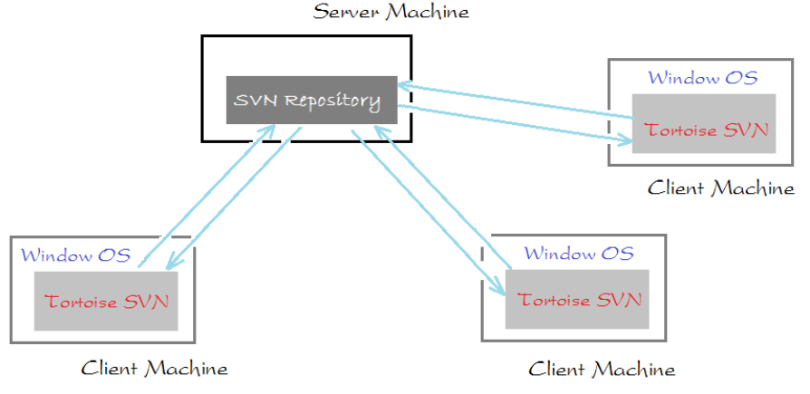

1. Составьте алгоритм установки **Visual SVN.** Процесс установки сопроводите картинками

|  |  |
| --- | --- |
| Этап установки | Скриншот этапа |
| * Скачиваем файл с официального сайта |  |
| * устанавливаем программу на компьютер |  |
| * Выбираем путь для загрузки программы |  |
| * Принимаем лицензионное соглашение |  |
| * Завершаем загрузку |  |

1. **Составьте алгоритм создания репозитория проекта в Visual SVN.** Процесс создания сопроводите картинками

|  |  |
| --- | --- |
| Этап создания репозитория проекта | Скриншот этапа |
| Создаем нового пользователя |  |
| Вводим информацию пользователя |  |
| Далее, мы создаем новый Repository с названием JavaProjects. |  |
| По умолчанию никто не имеет доступ в данный Repository, мы децентрализуем авторизацию после. |  |
| Нажмите на Add чтобы добавить user у которого будет авторизация доступа к данному Repository. |  |
| Выберите авторизацию User. |  |
| Теперь установка Visual SVN завершена. |  |

1. Опишите назначение процесса импорта данных в **Tortoise SVN**. Составьте алгоритм импорта данных в **Tortoise SVN.** Алгоритм сопроводите картинками

|  |  |
| --- | --- |
| Импорт данных в репозитрий проекта | Скриншот этапа |
| Сначала, нужно чтобы член команды поделился исходными данными в SVN Repository. Если нет данных, то этот шаг может быть пропущен |  |
| Скопируйте URL содержащий название сервера SVN. |  |
| Нажмите на правую мышь в папку Documents, выберите:   * TortoiseSVN/Import... |  |
| Введите URL в SVN Repository.   * https://TRAN-VMWARE/svn/WorkingDatas/ |  |
| Данные import (имопртированы) в SVN Repository. |  |
| Теперь установка TortoiseSVN завершена. |  |

1. Опишите назначение процесса начального получения данных в **Tortoise SVN членами команды**. Составьте алгоритм начального получения данных в **Tortoise SVN.** Алгоритм сопроводите картинками

|  |  |
| --- | --- |
| Начальной получение данных из репозитрия проекта | Скриншот этапа |
| Все члены команды сделают **checkout**данных из **SVN Repository**в свой компьютер, включая человека, который сделал **import**исходных данных в **SVN Repository**. |  |
| На компьютере членов команды, создать пустую папку и сделать checkout данных из SVN Repository в ту папку. Данная папка будет рабочей папкой каждого члена команды на его компьютере. |  |
| Данные получены. |  |

1. Опишите назначение процесса **Commit** для локального репозитория. Составьте алгоритм внесения изменения данных из локального репозитория в удаленный**.** Алгоритм сопроводите картинками

|  |  |
| --- | --- |
| Обновление данных в репозитрия проекта | Скриншот этапа |
| Изменим (или добавим) файл в папку и используем функцию **Commit**. |  |
| Чтобы Commit данные в SVN Repository, нажмите на правую мышь на файл или папку, выберите SVN Commit... |  |
| Выберите файл для commit в списке.  По умолчанию Tortoise SVN автоматически выбирает измененные файлы |  |

1. Опишите назначение процесса Update для локального репозитория. Составьте алгоритм обновления данных в локальном репозитории.

|  |  |
| --- | --- |
| Получение обновленных данных из репозитрия проекта | Скриншот этапа |
| Другие члены команды могут Update (обновлять) новейшие данные из SVN Repository. |  |

1. **Опишите назначение значков TortoiseSVN:**

|  |  |
| --- | --- |
| **Значок** | **Назначение** |
| https://tortoisesvn.net/docs/release/TortoiseSVN_ru/images/InSubVersionIcon.png | В свежеизвлечённой рабочей копии означает, что статус Subversion - нормальный. |
| https://tortoisesvn.net/docs/release/TortoiseSVN_ru/images/ModifiedIcon.png | вы можете легко увидеть, какие файлы были изменены с момента последнего обновления вашей рабочей копии и нуждаются в фиксации. |
| https://tortoisesvn.net/docs/release/TortoiseSVN_ru/images/ConflictIcon.png | Если в процессе обновления возник конфликт, тогда пометка меняется на желтый восклицательный знак. |
| https://tortoisesvn.net/docs/release/TortoiseSVN_ru/images/ReadOnlyIcon.png | Эта пометка на файлах означает, что вы должны заблокировать файл перед тем, как начнёте его редактировать. |
| https://tortoisesvn.net/docs/release/TortoiseSVN_ru/images/LockedIcon.png | эта пометка напомнит вам, что вы должны разблокировать файл, если вы его не используете, чтобы и другие могли зафиксировать свои изменения в этом файле. |
| https://tortoisesvn.net/docs/release/TortoiseSVN_ru/images/DeletedIcon.png | Эта пометка показывает, что некоторые файлы или папки внутри текущей папки запланированы для удаления из-под управления версиями, или же что файл, находящийся под управлением версиями, в папке отсутствует. |
| https://tortoisesvn.net/docs/release/TortoiseSVN_ru/images/AddedIcon.png | Символ плюс сообщает о том, что файл или папка запланированы для добавления под управление версиями. |
| https://tortoisesvn.net/docs/release/TortoiseSVN_ru/images/IgnoredIcon.png | Минус говорит о том, что файл или папка игнорируется системой управления версиями. |
| https://tortoisesvn.net/docs/release/TortoiseSVN_ru/images/UnversionedIcon.png | Этот значок предназначен для файлов, которые не находятся под управлением версиями, но в то же время не являются игнорируемыми. |

**Вывод**: мы приобрели умения совместной разработки документа с использованием централизованной системы контроля версий (СКВ) TortoiseSVN.